公交车实时报站与信息查询系统

软件需求说明书

南昌航空大学软件学院

1引言

1.1编写目的
目前市面上已有很多种类的公交信息查询类系统，为了使我们更好的理解系统运行的原理，同时也是为了锻炼我们的动手能力以及团队协作能力，我们决定做一个模拟公交实时报站及信息查询系统，并给出该系统的软件需求。该软件需求说明书是与用户沟通的一个桥梁，也是系统分析员和程序设计员了解业务知识的一个工具。

1.2背景
近年来中国在经济发展上取得了非常可喜的成绩，城市扩张非常迅速，人均可支配收入持续增加，私家车保有量连年递增，但是，雾霾及交通拥堵情况也越来越严峻。以南昌为例部分城市的主干道，车流量非常大，交通十分繁忙，在上下班高峰时期，交通拥堵尤其明显，很多时候机动车寸步难行。严重降低了城市道路的使用效率，降低了市民出行效率，同时增加了汽车燃油消耗量，从而对环境产生很多不利的影响。公交车作为一种大众化的高载客率、高道路利用率、高效率，低成本、低排放、廉价的出行方式，越来越得到社会的认可和政府的推广，成为越来越多人出行的首选。国务院也出台了优先发展城市公交系统的相关文件，很多地方政府都将公交基础设施建设作为政府的民心工程。人们在日常出行时，也越来越热衷于坐公交车。然而对于外来游客或者对本地区道路以及公交行驶路线不熟悉的人来说，要乘坐公交就非常不方便，而且很容易出现坐错车或坐过站等一系列问题。因此为了方便人们的出行，使得大家出门坐公交更加的方便快捷，我们小组决定做出一个模拟公交实时报站及信息查询系统，从而解决现有的这些问题。
系统的名称：公交实时报站及信息查询系统
任务提出者：
开发者： 马玉琛、王瀚、何佳东、甘孟坤
用户： 个人

1.2.1 定义

1.2.2 参考资料

1.2.3 目标
加强公共交通的信息数据流动，方便客户有计划的出行，不再有等公交或赶公交。

1.2.4 用户的特点
本系统的用户是面向所有人群，所以就必须考虑到不同人群的年龄段以及学历水平等一系列问题。相对于部分比较年轻学历比较高的人群来说，还应该考虑到其余年龄较为偏大以及学历不高的人群。

1.3 实现功能
用户使用该系统，登录系统进行公交路线及公交信息查询，根据用户输入线路，系统给出相应该路线的公交的站点信息以及当前公交所在站点信息，同时系统还可以显示公交距离用户所在位置还有几站。

1.4运行环境
系统软件：Window 8.1
所需文件：
语言选择：Java
工具软件：Eclipse

2.详细开发

2.1数据流图
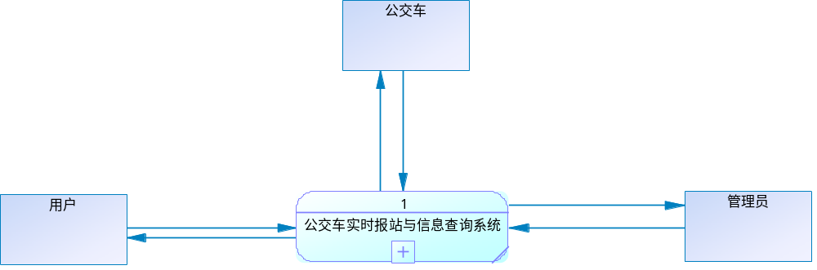
图2.1-1 数据流图初级层
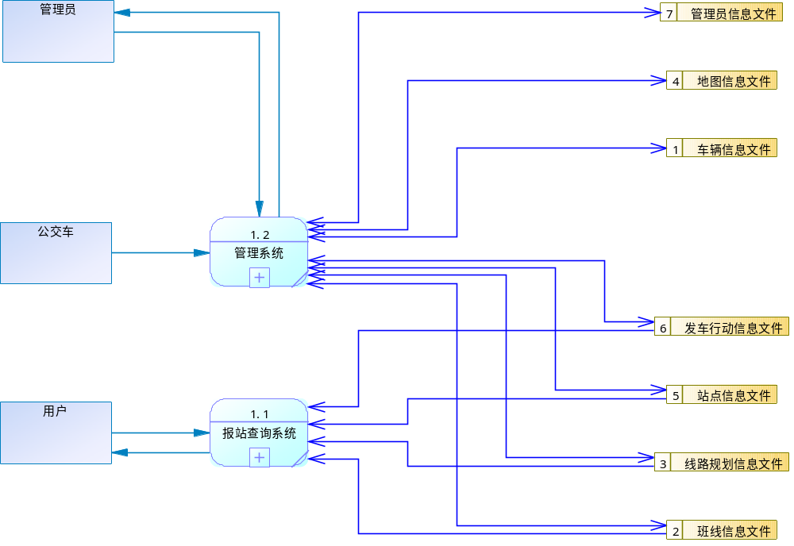
图2.1-2 数据流1级图
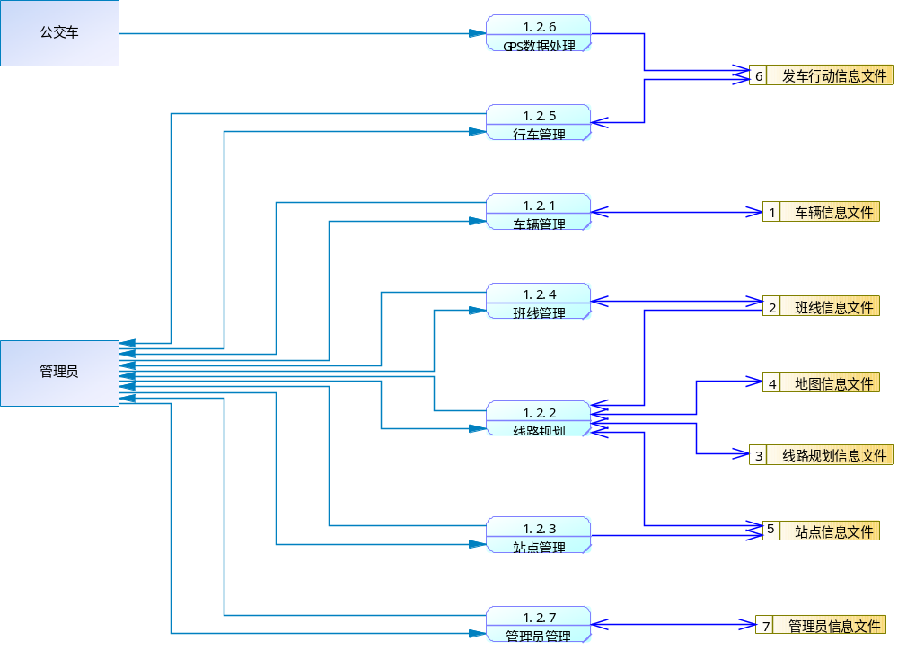
图2.1-3 数据流2级管理 流图
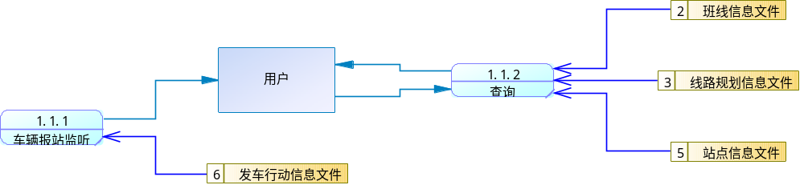
图2.1-4 数据流2级用户使用 流图

2.2 数据字典
数据文件名 | 车辆明细表
数据名称 | 数据字段 | 数据类型 | 数据长度 | 数据组成 | 备注
车牌照号 | License_Plate | 可变长度字符 | 9+ | 省份缩写+序列号
发动机号码 | Einge_id | 字符串 | 7
车架编号 | Frame_id | 字符串 | 17
车型 | Bus_tyoe | 字符串
车座 | Bus_Chair | 整数 |  | 大于等于0
核载人数 | Can_population | 整数 |  | 大于等于车座数

数据文件名 | 班线明细表
数据名称 | 数据字段 | 数据类型 | 数据长度 | 数据组成 | 备注
班线编号 | Bus_No | 可变长度字符 | 1+
早班发车时间 | Time_Start | 时间 |  | 小时：分钟
末班发车时间 | Time_End | 时间 |  | 小时：分钟
发车间隔 | Time_Lag | 时间

数据文件名 | 站点明细
数据名称 | 数据字段 | 数据类型 | 数据长度 | 数据组成 | 备注
站点名称 | Station_Name | 可变长度字符 | 9+
站点编号 | Station_ID | 字符串 | 4 | 16进制
站点地址 | Station_Address | 可变长度字符 | 20+
站点GPS | Station_GPS | Text

数据文件名 | 距离明细
数据名称 | 数据字段 | 数据类型 | 数据长度 | 数据组成 | 备注
站点编号1 | Station_from | 字符串 | 4 | 站点编号
站点编号2 | Station_to | 字符串 | 4 | 站点编号
站点间距离 | Station_distence | 浮点小数 |  |  | 单位M
站点间路况 | Station_State | 整数 |  |  | 1：畅通  2. 缓行  3：堵塞

数据文件名 | 线路明细
数据名称 | 数据字段 | 数据类型 | 数据长度 | 数据组成 | 备注
班线编号 | Bus_No | 可变长度字符 | 1+
上行路线 | UpStream | text | 500 | 站点编号|站点编号
下行线路 | DownSteam | text | 500 | 站点编号|站点编号

数据文件名 | 发车行车明细
数据名称 | 数据字段 | 数据类型 | 数据长度 | 数据组成 | 备注
车牌照号 | License_Plate | 可变长度字符 | 9+ | 省份缩写+序列号
班线编号 | Bus_No | 可变长度字符 | 1+
发车时间 | Engine_start | Time |  | 小时：分钟
执行日期 | CarryOut_Date | Date |  | yyyy-MM-dd
线路使用 | Line_Layer | int | 1 |  | 1：上行  2：下行
定位 | GPS | Text
下一站 | Next_Station | 字符串 | 4 | 站点编号

数据文件名 | 管理员明细
数据名称 | 数据字段 | 数据类型 | 数据长度 | 数据组成 | 备注
管理员账号 | Control_Id | 可变长度字符 | 5+
管理员密码 | Control_PWD | Varchar | 50+ | 加密数据
管理员权限 | Control_Limit | int |  |  | 1:超级管理员  2:管理员

2.3 用例分析
标题 | 说明
用例名称 | 公交线路查询
用例标识号 | XLCX
简要说明 | 用户可以通过次用例查询公交线路的地理信息（包括：起点、终点、所经车站、全长等）
前置条件 | 用户填写要检索的公交线路
基本事件流 | ①判断是否有该公交线路，如果没有则显示“未查询到该公交线路、站点或公交车信息”  ②上述条件满足时，显示该线路的相关信息
其他事件流 | 无
异常事件流 | 无
后置条件 | 无
特殊需求 | 用例中的事件需要进行事务处理，保持操作的一致性

标题 | 说明
用例名称 | 公交车信息查询
用例标识号 | XXCX
简要说明 | 用户可以通过次用例查询具体的公交车信息（包括：公交车的实时位置、车牌号、车辆所在线路、车型、上下行、以及核载等）
前置条件 | 用户点击所要查询的具体公交车
基本事件流 | 显示该公交车的详细信息
其他事件流 | 无
异常事件流 | 无
后置条件 | 无
特殊需求 | 用例中的事件需要进行事务处理，保持操作的一致性

标题 | 说明
用例名称 | 站点查询
用例标识号 | ZDCX
简要说明 | 用户可以通过次用例查询该站点的位置信息
前置条件 | 用户填写要检索的站点
基本事件流 | ①判断是否有该站点，如果没有则显示“未查询到该公交线路、站点或公交车信息”  ②上述条件满足时，显示该站点的位置信息
其他事件流 | 无
异常事件流 | 无
后置条件 | 无
特殊需求 | 用例中的事件需要进行事务处理，保持操作的一致性

标题 | 说明
用例名称 | 公交实时报站
用例标识号 | BTRM
简要说明 | 公交车入站确定区，通过通讯监测机制，进行报站
前置条件 | 公交在正确线路上
基本事件流 | ①判断是否有该公交站  ②上述条件满足时，监听公交车定位与指定报站去区的距离
其他事件流 | 无
异常事件流 | 无
后置条件 | 无
特殊需求 | 用例中的事件需要进行事务处理，保持操作的一致性

标题 | 说明
用例名称 | 登陆
用例标识号 | SI
简要说明 | 管理员进行权限获取
前置条件 | 无
基本事件流 | ①判断是否与数据库同行正常  ②判断口令域用户与数据库数据验证是否一致
其他事件流 | 无
异常事件流 | 无
后置条件 | 无
特殊需求 | 用例中的事件需要进行事务处理，保持操作的一致性

标题 | 说明
用例名称 | 管理员注册
用例标识号 | SO
简要说明 | 超级管理员进行权限获取
前置条件 | 无
基本事件流 | ①判断是否与数据库同行正常  ②判断口令域用户与数据库数据验证是否一致
其他事件流 | 无
异常事件流 | 无
后置条件 | 无
特殊需求 | 用例中的事件需要进行事务处理，保持操作的一致性

标题 | 说明
用例名称 | 公交管理
用例标识号 | CCBM
简要说明 | 管理员对公交进行增删改
前置条件 | 登陆成功
基本事件流 | ①判断是否与数据库同行正常  ②上述条件满足时，储存操作并上传服务器
其他事件流 | 无
异常事件流 | 无
后置条件 | 无
特殊需求 | 用例中的事件需要进行事务处理，保持操作的一致性

标题 | 说明
用例名称 | 站点管理
用例标识号 | CSIM
简要说明 | 管理员对站点进行增删改
前置条件 | 登陆成功
基本事件流 | ①判断是否与数据库同行正常  ②上述条件满足时，储存操作并上传服务器
其他事件流 | 无
异常事件流 | 无
后置条件 | 无
特殊需求 | 用例中的事件需要进行事务处理，保持操作的一致性

标题 | 说明
用例名称 | 班期管理
用例标识号 | CBLM
简要说明 | 管理员对班期进行增删改
前置条件 | 登陆成功
基本事件流 | ①判断是否与数据库同行正常  ②上述条件满足时，储存操作并上传服务器
其他事件流 | 无
异常事件流 | 无
后置条件 | 无
特殊需求 | 用例中的事件需要进行事务处理，保持操作的一致性

标题 | 说明
用例名称 | 班线管理
用例标识号 | CLLM
简要说明 | 管理员对班线进行增删改
前置条件 | 登陆成功
基本事件流 | ①判断是否与数据库同行正常  ②上述条件满足时，储存操作并上传服务器
其他事件流 | 无
异常事件流 | 无
后置条件 | 无
特殊需求 | 用例中的事件需要进行事务处理，保持操作的一致性

以上是下边用例图的用例说明
以下是“报站+信息查询”部分的用例图

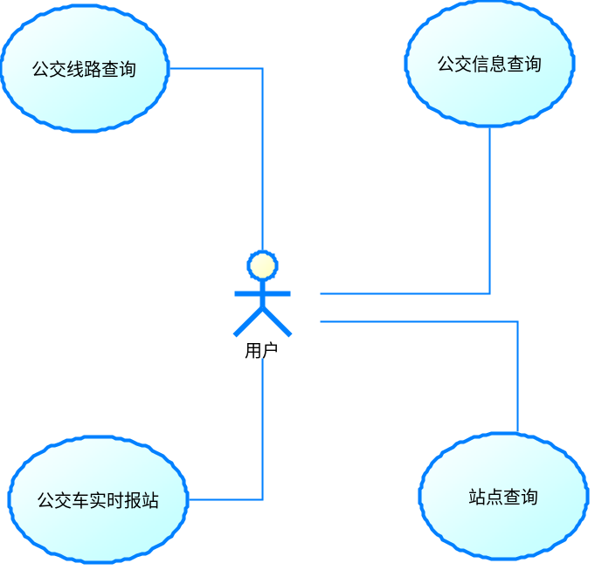
图2.3-1 用户用例图

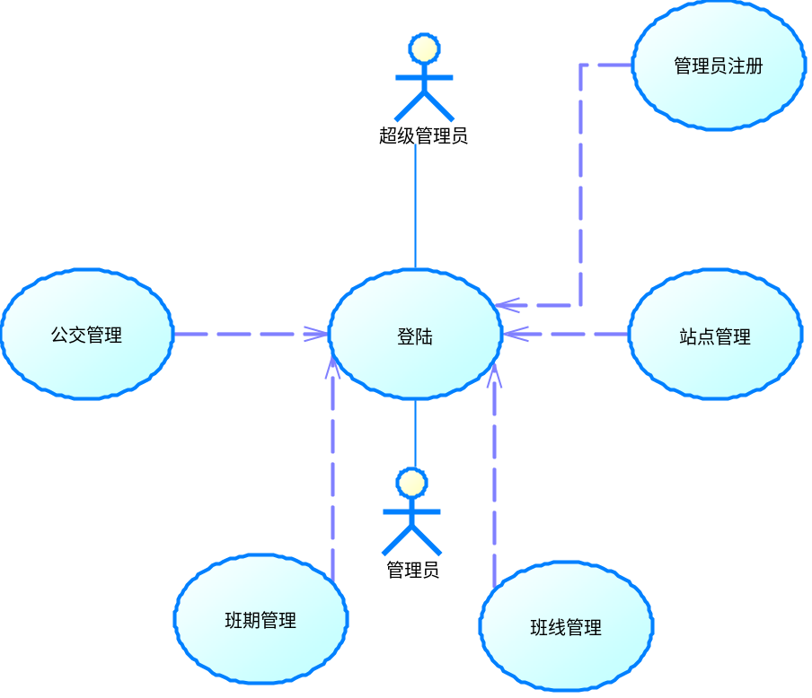
图2.3-2 管理员用例图

2.4通信需求分析
